Памятка для населения по получению услуг по дезинфекции, дезинсекции, дератизации
06.05.2025
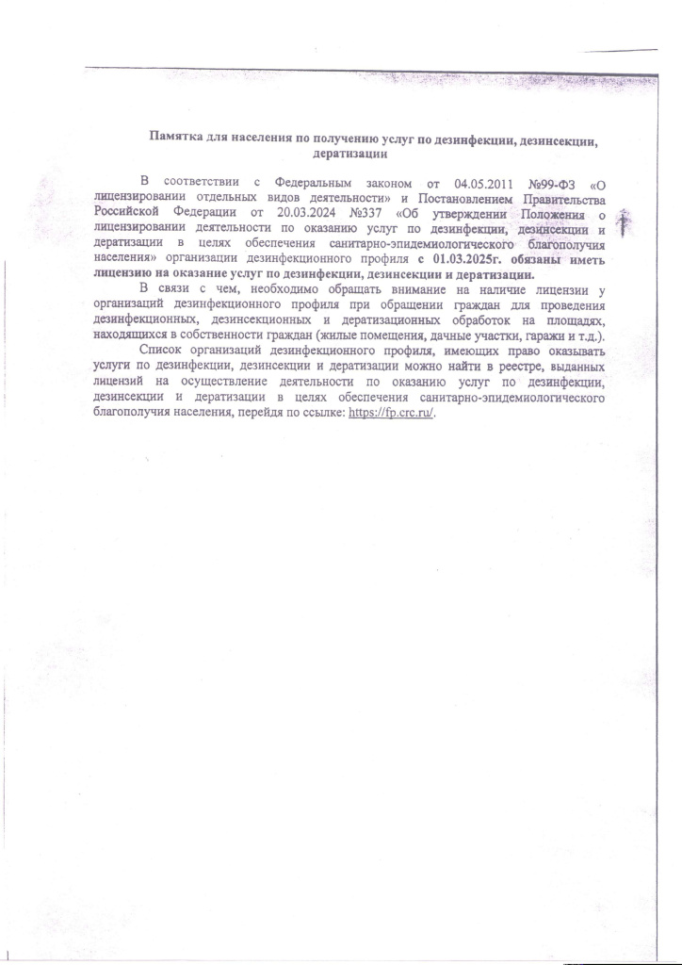

Адрес страницы: http://danilovsky.mos.ru/domashnie-zhivotnye/detail/12952668.html
Управа Даниловского района города Москвы

